|  |  |  |
| --- | --- | --- |
| **Problem Chosen** F | **2021 MCM/ICM Summary Sheet** | **Team Control Number** 2108685 |

**问题F：检查高等教育的脉搏和温度**

**概要：**

**评定一个国家的高等教育程度、以及其发展趋势是否健康对于一个国家的发展至关重要。然而，一个国家的高等教育的健康与否往往受到许多因素的影响。例如：经济发展水平、入学率、政府的教育投入等等，不同的因素所造成的影响程度也有所不同。因此，我们在确定影响高等教育水平的几大因素的基础上，需要通过对原始数据集进行训练从而合理确定相应因素的权重大小，从而建立数学模型来评价一个国家的高等教育情况。**

**我们建立了基本模型TOPSIS来评定各个国家的高等教育现状，并研究各个因素的影响程度和完善所需要的成本。针对目前世界上高等教育发展不平衡的现状，我们选择了四个国家进行高等教育的检查。其中，对于墨西哥这个国家在评价其高等教育的基础上，还提出了各类意见，包括提高办学规模，提高公民进入高等院校学习意识，提高毕业率，制定一系列对于科研人员的奖励措施，增加高校与世界其他高校的交流。**

**除了评价当前国家高等教育的健康状况之外，我们还建立了与之对应的灰色预测模型。从而预测其之后高等教育的发展是否呈现积极向的一面。**

**关键词：高等教育系统、评估模型、逼近理想解排序法（topsis）**

目录

1. 问题重述 3

1.1 背景 3

1.1.1 问题概述 3

1.1.2 评价高等教育的因素 3

1.2 文献综述 3

1.3 任务 3

2. 模型假设和符号 3

2.1 假设和理由 3

2.2 符号 23

3. 评分的基本模型 3

3.1 模型设计 3

3.2 模型结果 3

4. 对于目标国家的建议及其理论支撑 3

4.1 建议 3

4.2 理论分析 3

5. 结论 4

5.1 优点和缺点 4

5.1.1 优点 4

5.1.2 缺点 4

5.2 理论分析 4

附录 4

# 问题重述

## 背景

### 问题概述

高等教育系统一个国家提高自己公民知识与文化素质的一个重要组成部分，国家的长久良好发展离不开一个健康，可持续的高等教育系统。每个国家的高等教育方式各不相同，每种方式都有其优缺点，现在就存在两个需要解决的问题，第一个是如何评估一个国家的高等教育系统是否健康，这个国家对应的高等教育系统是否是可持续的。第二个就是如果对应的高等教育系统存在可以改进的地方，如何根据这个国家的实际情况，制定一些政策和改革时间表，优化这个高等教育系统。

### 评价高等教育的因素

1. 高等教育入学率：毛入学率用来测量，并得出在高等教育中，入学学生数对比符合入学的居民数的比率[1]。这个可以用来反映一个国家的高等学校的招生规模，学生毕业情况等。
2. 高等教育学生人均政府支出（占人均GDP）：直观反映政府对于高等教育的资金投入情况，从而了解该国家对于高等教育的重视情况。
3. 受高等教育人数占总人数的（25岁以上的）比例：通过这个数据，可以得知该国家以前的高等教育系统建立的是否完善，国民高等教育普及情况。
4. 国家近年来的发表的科学与技术文章：了解该国的高等教育发展水平，同时反映受过高等教育的公民他们的科研能力。
5. 高等教育毕业率：通过学生毕业情况，可以知道学生得学习情况以及高校对于学生的要求。

## 文献综述

## 任务

1. 开发并验证一个模型或一组模型，使您可以评估任何国家的高等教育系统的健康状况； •
2. 将您的模型应用到多个国家，然后根据您的分析选择一个高等教育系统仍有改善空间的国家； •
3. 为所选国家/地区的系统提出可实现且合理的愿景，以支持健康，可持续的高等教育系统； •
4. 使用您的模型来衡量当前系统以及所选国家/地区建议的，健康，可持续的系统的健康状况； •
5. 提出有针对性的政策和实施时间表，以支持从当前状态到提议状态的迁移；
6. 使用您的模型来制定和/或评估政策的有效性；
7. 讨论在过渡期和最终状态下实施计划的现实世界影响（例如，对学生，教师，学校，社区，国家的影响），并承认现实是变革很难。

# 模型假设和符号

## 假设和理由

## 符号

|  |  |
| --- | --- |
| 符号 | 意义 |
| ER | Higher education enrollment rate |
| GE | Government expenditure per student, tertiary (% of GDP per capita) |
| EA | Educational attainment, at least completed short-cycle tertiary, population 25+, total (%) (cumulative) |
| NA | Number of scientific and technical articles published each year |
| GR | Gross graduation ratio for tertiary education |

# 评分的基本模型

## 模型设计

本题目要求的任务是对于世界各国的高级教育进行评估，其中会涉及到各种因素。我们小组首先进行了模型的合理选择，本小组所选择的是TOPSIS模型。TOPSIS分析法。

该模型通过对不同的参数的不同特点进行对应的处理。即极小型指标、极大型指标以及区间型指标。

本小组设计的模型输入数据集如下：

其中输入参数的性质如下：

|  |  |  |  |  |
| --- | --- | --- | --- | --- |
| ER | GE | EA | NA | GR |
| Benefit index | Benefit index | Benefit index | Benefit index | Benefit index |

在数据搜集的过程之中，本小组选择的几大影响的因素都为极大型指标，在模型之中仅涉及到了极大型指标。

对于其他类型的的指标可以通过如下方法转换：

极小型指标：

区间型指标：

假设有i个评价对象，评价因素数据矩阵类型如下：

进行归一化处理：

对其进行归一化处理后变为:

确定最优方案：

确定最劣方案:

计算各评价对象与最优方案、最劣方案的接近程度:

计算各评价对象的与最优方案的贴近程度进而得出评分：

上述数据越接近1说明其教育水平越好。

该模型旨在充分利用原始数据的信息，其结果能精确地反映各国高等教育之间的差距。进而反应某个国家的高等教育健康状况。

同时，由于不同因素对于高等教育的影响程度有所不同，因此需要对于其权重进行合理的分配。

我们所采取的是特征值法

考虑到n越大，判断矩阵B越难满足一致性，所以应该对不同阶数的矩阵给予不同的误差限，为此引入随机一致性指标R.I.

同时为了预测未来一段时间国家的高等教育，我们在目标国家的各个参数进行了都进行了线性拟合，预测其今后的高等教育发展状况。

## 模型结果

我们选择了2018年的数据对于英国、美国、澳大利亚、墨西哥四座城市进行了分析。

数据的初始情况如下图所示：

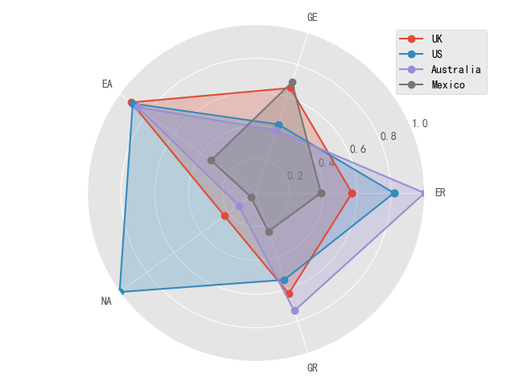

Figure 1

使用特征值法估算各因素的权重分布如下：

|  |  |  |  |  |
| --- | --- | --- | --- | --- |
| ER | GE | EA | NA | GR |
| 0.31507588 | 0.13507739 | 0.17161303 | 0.13372624 | 0.24450746 |

基于此权重，使用topsis对这四个国家进行评价分析：

|  |  |  |  |
| --- | --- | --- | --- |
| United Kingdom | United States | Australia | Mexico |
| 0.25545325 | 0.36971876 | 0.27400263 | 0.10082535 |

综上看来，墨西哥的评分最低，可见其高等教育状况还有待完善。

因此，在以上四个国家中我们选择了墨西哥这个国家进行进一步的分析以及建议的提出。

我们收集了墨西哥从2013年到2018年六年间的数据，进行线性拟合，图示如下：

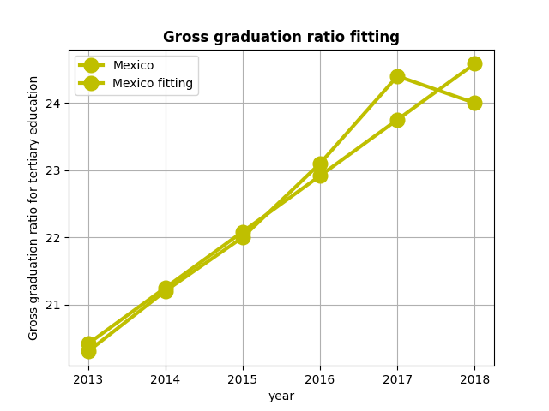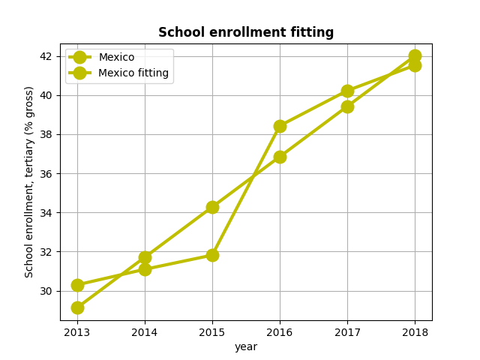

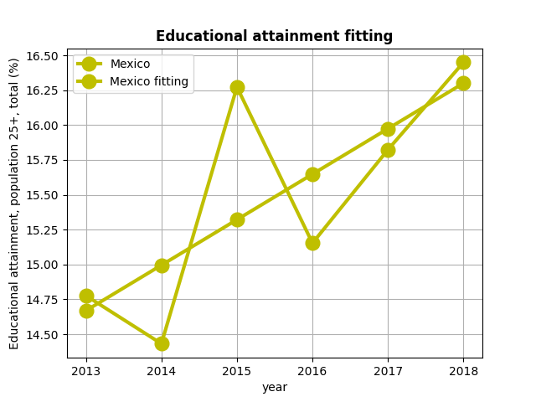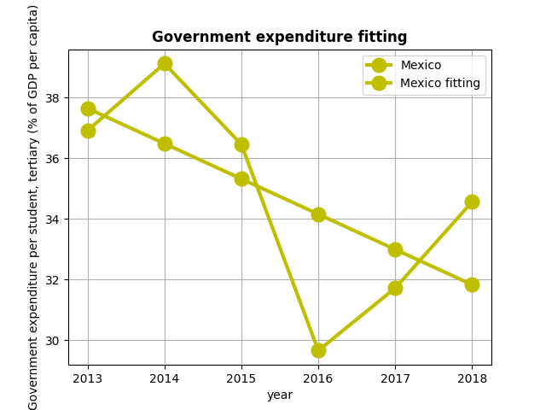

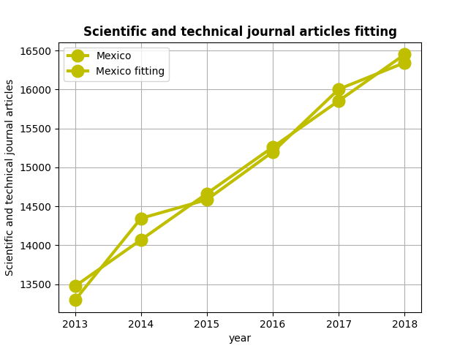

# 对于目标国家的建议及其理论支撑

## 建议

结合已有的模型结果，我们又分析了这4个国家的从2013年到2018年的历史数据，为了直观，我们对其进行了可视化。

除了上面的工作，我们还找到了2013年，2017年这4个国家的高等教育中国际留学生所占比例。

|  |  |  |
| --- | --- | --- |
|  | 2013 | 2017 |
| United Kingdom | 18.98 | 21.14 |
| United States | 3.86 | 5.345 |
| Australia | 20.86 | 23.79 |
| Mexico | 0.20 | 0.46 |

从这4个国家的国际留学生比例中，墨西哥的留学生比例是最低的，他与比自己排名稍高的美国再2013年相差20倍，再2017年相差10陪左右，但是鉴于美国的高等学校人数本身很大，而且美国也是在2013年至2019年这7年中是最多的国际留学生选择去往的国家[2]，所以墨西哥的高等学校在世界范围内认可度不高，其高等学校与世界的接轨与其他三个学校相比远远不够。

综合以上六个因素，我们给出以下建议：

## 理论分析

# 结论

## 优点和缺点

### 优点

### 我们对比了四个国家的高等教育系统，分别是欧洲的英国，大洋洲的澳大利亚，以及位于北美洲的美国和墨西哥。通过建立topsis模型分析对比他们的高等教育入学率、高等教育学生人均政府支出（占人均GDP）、受高等教育人数占总人数的（25岁以上的）比例、每个国家近年来的发表的科学与技术文章、高等教育毕业率。这个模型xxxxx

### 5.1.2 缺点

模型本身存在的问题

## 理论分析

# 附录

参考文献

1. (毛入学率)（https://en.wikipedia.org/wiki/Gross_enrolment_ratio）
2. (国际留学生比例)（https://www.iie.org/Research-and-Insights/Project-Atlas/Explore-Data/）